Механизм организации методического сопровождения инновационной педагогической деятельности в МАОУ «Гимназия №41
Уважаемые коллеги, одним из необходимых условий развития современной школы является инновационная деятельность педагогического коллектива. Поэтому Гимназия №41 активно участвует и успешно реализует инновационные проекты в сфере образования поддерживаемые, в том числе, ИРО Свердловской области. | 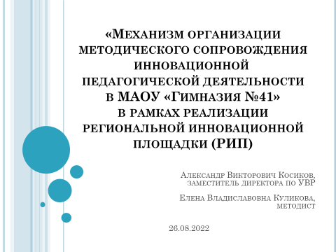
На наш взгляд, успешность реализации проектов обусловлена вовлеченностью всего педагогического коллектива в различные виды инновационной деятельности. Хотим представить Вашему вниманию механизм организации методического сопровождения инновационной педагогической деятельности в МАОУ «Гимназия №41, на примере реализации региональной инновационной площадки  Первым шагом является выявление проблемы и обоснование её актуальности для участников образовательного процесса с нескольких позиций: для учащихся и родителей, наличие опыта и заинтересованность педагогического коллектива, запрос государства. | 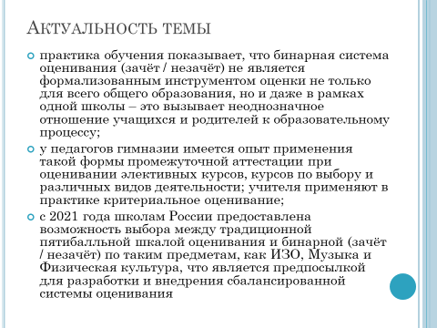
Исходя из актуальности была сформулирована проблема, которая представлена на слайде.  При этом масштабность проблемы определяется потребностями и интересами самой школы. Этот шаг осуществляется представителями администрации и вовлечёнными членами педагогического коллектива (классные руководители, учителя предметники).  На основе имеющегося в гимназии опыта началась реализация проекта для решения указанной проблемы в формате РИП. После признания гимназии в качестве региональной инновационной площадки в выступлении на педагогическом совете коллективу было рассказано о начале работы над проектом, обоснована его актуальность и необходимость участия каждого учителя. Педагогам гимназии было предложено войти в состав инициативной группы. | 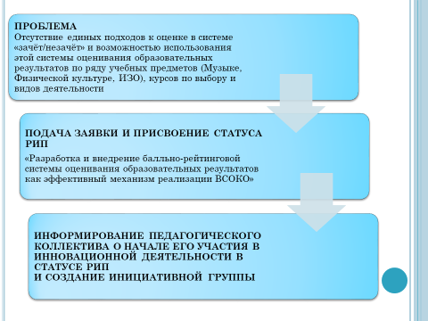
Инициативная группа начала свою деятельность с определения курсов повышения квалификации для педагогов близких к теме РИП. На курсах проучилось более половины всего педагогического состава. Параллельно с этим велись исследования направленные на изучение теоретической базы и практического опыта для формирования чёткого представления и единого понимания. В результате этой работы был проведён анализ и обобщение, которые послужили основой для содержания проекта. Был проведён методический семинар, на котором были представлены и обсуждены основные теоретические положения и обобщён имеющийся опыт применения балльно-рейтинговой системы, выбраны единые подходы. Итогом проектной работы на данном этапе являются разработанные материалы для организации и проведения единого методического дня цель которого заключается в погружении педагогического коллектива в тему и содержание проекта, создании ситуации заинтересованности по отношению к содержанию проекта и его реализации. | 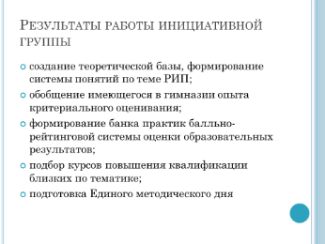
Единый методический день является эффективной формой методической работы по обобщению, демонстрации и распространению инновационного педагогического опыта в школе, главным преимуществом которого является вовлеченность всего педагогического коллектива и деятельностный характер участия педагогов. ЕМД был организован следующим образом: все педагоги гимназии работали в группах, сформированных по предметным областям. | 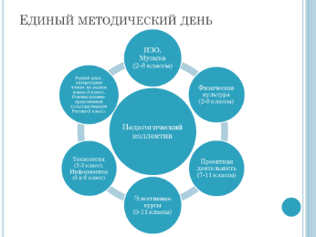
В начале работы ведущий каждой группы кратко актуализировал информацию по теме РИП, участникам было предложено проектное задание представленное на слайде.  По итогу выполнения проектной работы были созданы различные таблицы оценивания, проведена рефлексия и сформулированы проблемы, которые представлены на слайде. | 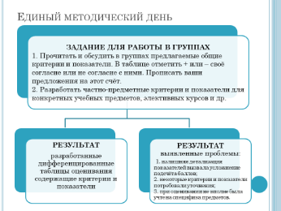
В процессе анализа по результатам ЕМД инициативная группа с учётом мнения коллег скорректировала критерии и показатели и было принято решение о необходимости перенести работу на уровень школьных методических объединений для отражения специфики предметов.  Формат Единого методического дня позволил вовлечь весь педагогический коллектив в инновационную деятельность, учителя получили возможность создать собственный продукт и высказать свои предложения и замечания, кроме того через реализацию деятельностного подхода активизировался интерес к проекту. | 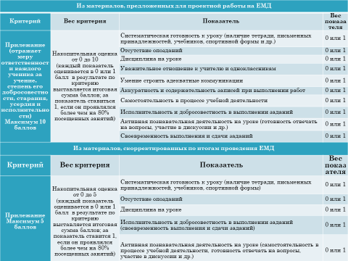
Следующим этапом реализации проекта была работа с предметными кафедрами, которая заключалась в проведении круглых столов, посвященных корректировке разработанных методических материалов с участием представителей инициативной группы. В результате работы были уточнены таблицы оценки и создан банк учителей, готовых проводить апробацию. | 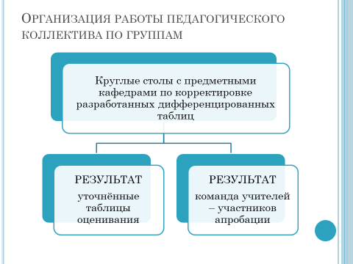
На совещании педагогического коллектива было объявлено о начале апробации, были представлены учителя участвующие в ней, проведён инструктаж. Апробация разработанных материалов проводилась в 2 этапа. Первый этап происходил без участия детей, учителя оценили возможность применения разработанных материалов в практике обучения, по окончанию был организован обмен мнениями в формате круглого стола для участников апробации. По итогам первого этапа было проведено анкетирование педагогов, скорректированы оценочные материалы и выдвинуто предложение по созданию электронных форм фиксации результатов. Указанные выводы и предложения были доложены на педагогическом совете, результаты были признаны удовлетворительными и принято решение о начале второго этапа апробации. На втором этапе апробации учащимся и родителям средствами электронного дневника были представлены все материалы, на первом занятии учащимся были прокомментированы критерии и показатели оценки, а также разъяснены условия получения зачёта. На протяжении следующего полугодия учителя заполняли автоматизированную форму и провели промежуточную аттестацию в новой системе оценивания. По итогам второго этапа апробации было проведено анкетирование и организован обмен мнениями по поводу готовности внедрять систему оценивания на уровне школы.  Результаты апробации доложенные на педагогическом совете были признаны удовлетворительными и принято решение о внедрении системы оценивания. | 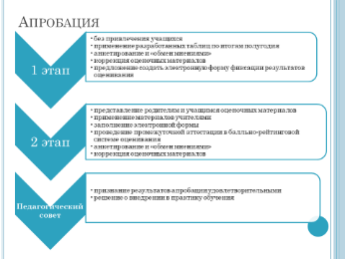
Таким образом, технологический аспект организации методического сопровождения инновационной деятельности в гимназии представляет собой алгоритм действий:  1. Выявление проблемы, актуальной для всех участников образовательной деятельности. На этом этапе оформляется инициативная группа из числа педагогического коллектива.  2. Организация исследовательской и проектной работы для создания теоретической и практической базы и проектирования путей решения проблемы.  3. Погружение всего педагогического коллектива в содержание и предстоящую деятельность в рамках реализации проекта. Рефлексия деятельности инициативной группы с последующей коррекцией методических материалов.  4. Организация работы школьных методических объединений с целью уточнения и корректировки материалов, разработки процедур.  5. Апробация материалов проводится в 2 этапа: ретроспектива и перспектива. После каждого этапа апробации осуществляется рефлексия, направленная на коррекцию методических материалов и процедур.  6. Внедрение  На протяжении всего времени проводится консультирование педагогов. Участие в инновационной деятельности входит в показатели стимулирующего фонда, таким образом активные участники поощряются материально. Промежуточные и итоговые результаты регулярно представляются на производственных совещаниях, методическом и педагогическом советах. | 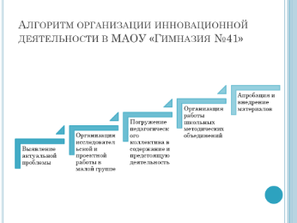

1. Успешность реализации проекта обусловлена актуальностью темы (для всех участников образовательного процесса) и вовлеченностью всего педагогического коллектива в различные виды инновационной деятельности.
2. Выявление и создание инициативной (малой) группы внутри коллектива, которая обеспечивает успешную реализацию проектно-исследовательского замысла через разработку и организацию методических мероприятий, регулирование инновационного процесса.
3. Вовлечение всего педагогического коллектива в инновационную деятельность в процессе проведения методических мероприятий, в ходе которых создаётся единое информационное пространство, осуществляется погружение в проблему и предлагаемые пути и методы решения. По итогам проведённых мероприятий инициативной группой осуществляется рефлексия деятельности и корректировка содержания проекта.
4. Анализ и оценка скорректированных материалов, формулирование предложений в рамках школьных предметных объединений для учёта специфики уровней общего образования, различных видов деятельности учащихся, содержания учебных дисциплин и др.
5. Готовые материалы апробированы в 2 этапа: без ознакомления детей и родителей, с участием детей и родителей. По итогам апробации проведено анкетирование педагогов, опрос детей и родителей (на 2 этапе) на основе результатов проведена соответствующая корректировка материалов. Обсуждение результатов апробации на предметных методических объединениях, представление итогов и перспектив педагогическому коллективу.

